Лабораторная работа 2-1
Работа с массивами

В PHP массив — это структура данных, которая позволяет хранить несколько элементов в одной переменной. Эти элементы хранятся в виде пар "ключ-значение". Фактически, когда нужно сохранить список элементов можно использовать массив. Почти всегда все элементы массива имеют одинаковый тип данных.
В качестве примера предположим, вы хотите сохранить имена фруктов. Без использования массива вы бы скорее всего создали несколько переменных для хранения имен разных фруктов. С другой стороны если вы используете массив для хранения имен фруктов, он может выглядеть следующим образом:
Пример созданя массива:
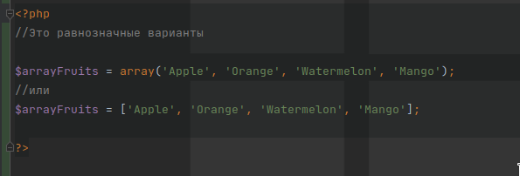

С массивом и его элементами можно совершать различные действия.

Инициализации массива

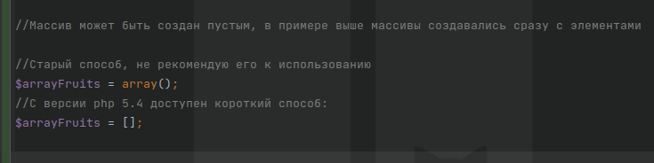

В скрине выше способы создания пустого массива. Старый и новый вариант. Используем новый. Старый для ознакомления, чтобы когда в коде такую конструкцию было понимание, что кто-то создал массив в старом стиле.

Добавление элементов в массив

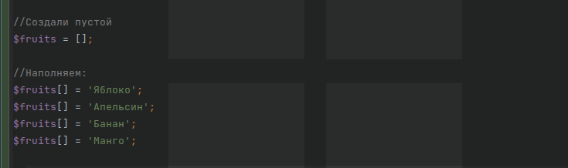

Задача 1:
1) Создать массив – студенты.
2) Заполнить его значениями (3 элемента) способом из скрина.
3) Найти другие способы добавления в массив (чем больше тем лучше). Заполнить массив до конца этими способами (должно быть 8 элементов)
4) Попробовать распечатать массив на экране (echo).
5) Использовать вместо echo() var_dump().
6) Отправить скрин кода в лс дискорд.

Вывод массива $fruits с помощью var_dump():
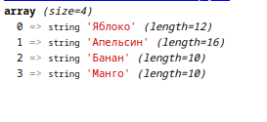
Цифры слева это индексы массива или ключи. Каждый элемент массива хранится под определенным ключом. Если мы не задаем его явно, php задает его за нас и ключами являются индексы элементов -числа от 0. ЗАПОМНИТЕ! ПЕРВЫЙ ЭЛЕМЕНТ В МАССИВЕ ВСЕГДА 0 НОЛЬ. НУМЕРАЦИЯ ИНДЕКСОВ МАССИВА НАЧИНАЕТСЯ С 0.
Например Массив $fruits имеет длину 4 (количество его элементов), но его последний элемент хранится под индексом 3.

Индексы/ключи можно представить как адрес алемента, по которому его можно найти в массиве.

Индекс – это нумерованный ключ.

Ключи в массиве должны быть уникальны. Не может быть одинаковых ключей в рамках одного массива.

Можно задать ключи самостоятельно. Вот синтаксис:

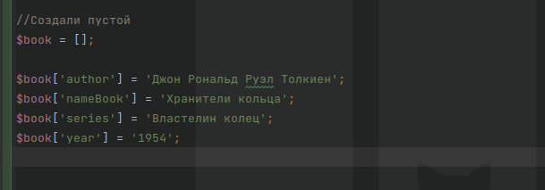
Вывод на экран:

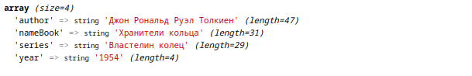

Сравните ключи в предыдущем выводе массива и теперь. Вместо Чисел используются строковые ключи.

Доступ к элементам массива

Получаем доступ по ключу:

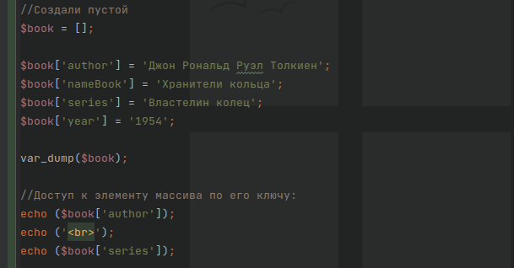

Результат:

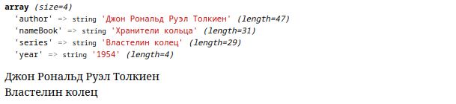

Задача 2:
1) Создать пустой массив студенты
2) Запонить его любым способом. Ключ Фамилия, Значение – Имя (должно быть 8 элементов).
3) Вывести на экран все Имена студентов. Каждое имя с новой строки
4) Добавить 9 элемент с фамилией “Тест”, именем – “Вася”.
5) Вевести новый элемент на экран.
6) Попытайтесь сами себе ответить на вопрос - “Что будет если добавить элемент с тем же ключом?”
7) Проверим. Добавить 10 элемент с фамилией “Тест”, Именем – “Не Вася”.
8) Вевести новый элемент на экран.
9) Отправить скрин с кодом. И ответ на вопрос “Что будет если добавить элемент с тем же ключом?”

Перебираем массив
Вручную вызывать каждый элемент массива может быть утомительно. Вы это заметили в задаче 2. Для автоматизации используют циклы.
Пример:
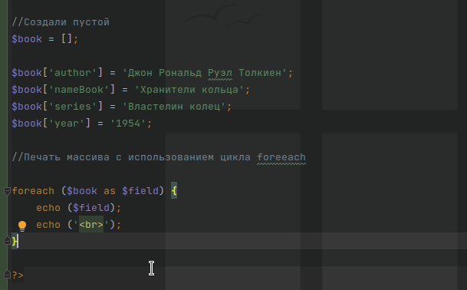

Вывод:

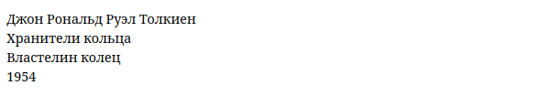
Вместо того чтобы на каждый элемент вызывать печать, вывод осуществлен через цикл.
Переменная $firld – временная произвольная переменная которая существует только внутри цикла. При каждом повторе (итерации) в $field кладется очередной элемент массива.

Задача 3:
Вывести на печать значения элементов массива студенты с помощью foreeach().

Получаем доступ к ключу элемента:
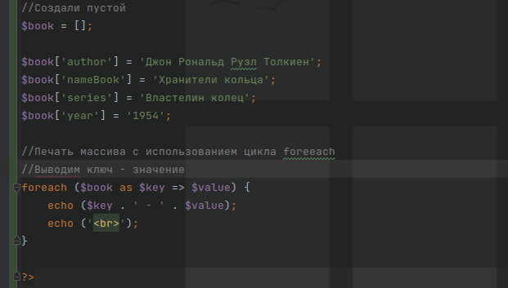

Вывод:
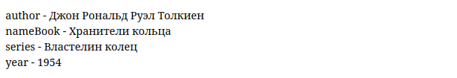

Способ ничем не отличается, кроме того что мы добавили $key и вместо $field - $value.
Можно называть переменные как угодно. Суть такая: При каждой итерации в $key поместится ключ элемента, а в $value – его значение.

Задача:
1. Вывести Массив студенты в формате “Фамилия – Имя”. Каждая запись с новой строки.
2. Создать произвольную переменную. Тип данных – массив. Заполнить ее произвольными данными БЕЗ ключей.
3. Вывести на экран переменную с помощью foreeach(переменная as $key=>value) {…}
в формате (ключ – значение).
4. Создать переменную $city.
5. Поместить в нее строку “Архангельск”.
6. Попробовать вывести ее на экран так же как массив, Ключ – значение.
7. Ответить на вопрос, если не задаем явно ключи, то какие ключи присвоятся элементам?
8. Ответы и скрин кода прислать в лс дискорд.

Задачи для решения скрины с решениями в лс дискорд:
https://www.codewars.com/kata/5769b3802ae6f8e4890009d2
https://www.codewars.com/kata/56f699cd9400f5b7d8000b55

